エントリーシート （作成後はpdf化し、弊社採用チーム（tousou.saiyou@tsf.tgn.ne.jp）まで送付願います。）
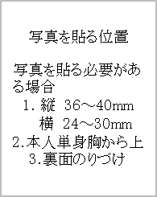
令和 年 月 日
フリガナ
氏名

生年月日 | 年 月 日生（満 歳） | 性別 | 男 ・ 女
フリガナ |  |  | 電話番号
現住所 | 〒
 |  |  | メール
フリガナ |  |  | 電話番号
連絡先 | （現住所以外に連絡を希望する場合のみ記入）
 | 〒 |  | メール

希望職種（募集要項の中から、関心がある職種をご記入ください）
第一希望 | 第二希望 | 第三希望

学歴
高等学校 | 最終学歴（大学・高専・専門・短大）
学校名： | 学校名：
学部・学科： | 学部・学科：
在籍期間： ～ | 在籍期間： ～

年 | 月 | 免許・資格等
●あなたが取り組んできた部活動・特技・趣味などについて自己PRを記載ください。

●学生時代に打ち込んだことを教えて下さい。
（課題、困難をどのように乗り越えたか、成果、学んだことに触れてください） （600文字程度）

●あなたの就職先選びの基準と、当社で何をやりたいか・当社事業を通じて何を成し遂げたいかについて
教えて下さい。 （600文字程度）

